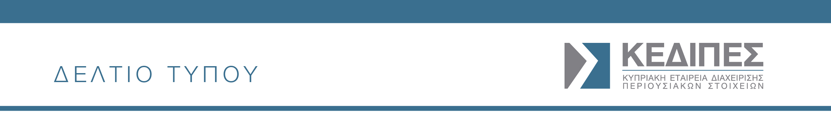

21 Μαίου 2025

Νέο μέλος στο Διοικητικό Συμβούλιο της ΚΕΔΙΠΕΣ

Το Διοικητικό Συμβούλιο της ΚΕΔΙΠΕΣ ενέκρινε τον διορισμό του κ. Χρίστου Μούσκου στη θέση του Ανεξάρτητου Mη - Εκτελεστικού Μέλους του Διοικητικού Συμβουλίου με ισχύ από τις 21/05/2025, μετά την έγκρισή του από την Κεντρική Τράπεζα της Κύπρου και την επικύρωση του διορισμού του κατά τη σημερινή Έκτακτη Γενική Συνέλευση της ΚΕΔΙΠΕΣ.

Ο κ. Χρίστος Μούσκος είναι απόφοιτος του Rutgers University, New Brunswick, New Jersey, USA, όπου σπούδασε Οικονομικά (BA), και κάτοχος Μεταπτυχιακού στη Διοίκηση Επιχειρήσεων (MBA) από το American International College, Springfield, Massachusetts, USA. Διαθέτει μακρόχρονη και εκτενή εμπειρία σε διευθυντικές θέσεις στον τραπεζικό και χρηματοοικονομικό τομέα, με επαγγελματική πορεία που ξεπερνά τα 35 χρόνια. Ξεκίνησε την καριέρα του στη Λαϊκή Τράπεζα όπου υπηρέτησε μέχρι το 2000, και ακολούθως εντάχθηκε στον Όμιλο της Alpha Bank Κύπρου. Κατά τη διάρκεια της σταδιοδρομίας του κατείχε θέσεις υψηλής ευθύνης, με κύριους τομείς αρμοδιότητας την ανάπτυξη και αναθεώρηση διαδικασιών, την αξιολόγηση και έγκριση χορηγήσεων, τη διαχείριση κινδύνων, την παρακολούθηση και ανάλυση χαρτοφυλακίων καθυστερημένων οφειλών, καθώς και την αποτίμηση περιουσιακών στοιχείων. Διετέλεσε Γενικός Διευθυντής και Chief Risk Officer της Τράπεζας και συμμετείχε σε όλες τις βασικές Επιτροπές της. Η τραπεζική του πορεία ολοκληρώθηκε με τη θέση του Γενικού Διευθυντή και Chief Risk Officer (CRO) της Alpha Credit Acquisition Company – θυγατρική του Ομίλου Alpha Bank – με αντικείμενο τη διαχείριση και πώληση χαρτοφυλακίων καθυστερημένων οφειλών και των αντίστοιχων εξασφαλίσεών τους.

Επιπρόσθετα, με απόφαση του Υπουργικού Συμβουλίου ημ. 05/03/2025 και την επικύρωση του διορισμού τους σε πρόσφατη Έκτακτη Γενική Συνέλευση της ΚΕΔΙΠΕΣ, η θητεία των κκ. Λάμπρου Παπαδόπουλου, Μάριου Χοιρομερίδη και Μάριου Πιτσιλλή, επεκτείνεται για άλλα τρία (3) έτη μέχρι τις 29 Ιουλίου 2028.

